შპს „საქართველოს მაღალი ტექნოლოგიების
ეროვნული ცენტრი“

ქ. თბილისში არსებული ამორფული ბორის საწარმოს ექსპლუატაციის პირობების ცვლილების პროექტის

გარემოზე ქმედების შეფასების
ანგარიში

(არატექნიკური რეზიუმე)

შემსრულებელი
შპს „გამა კონსალტინგი“

დირექტორი ზ. მგალობლიშვილი

2019 წელი

Gamma Consulting Ltd. 19^{d}. Guramishvili av, 0192, Tbilisi, Georgia
Tel: +(995 32) 2614434; E-mail: zmgreen@gamma.ge; www.gamma.ge; www.facebook.com/gammaconsultingGeorgia

სარჩევი
შესავალი 3
1 პროექტის ცვლილების საჭიროების დასაბუთება 4
2 მიმდინარე და დაგეგმილი საქმიანობის აღწერა 4
3 პროექტის განხორციელების რეგიონის ფიზიკური და სოციალურ-ეკონომიკური გარემო 10
4 გარემოზე ზემოქმედების შეფასება 13
4.1 ატმოსფერული ჰაერის დაბინძურება 13
4.2 ხმაურის გავრცელება 15
4.3 ზედაპირული და მიწისქვეშა წყლების დაბინძურება 15
4.4 ნიადაგის/გრუნტის დაბინძურების რისკები 16
4.5 ბიოლოგიურ გარემოზე ზემოქმედება 17
4.6 ნარჩენებით აგრემოს დაბინძურება 17
4.7 ჯანმრთელობასა და უსაფრთხოებასთან დაკავშირებული რისკები, ზემოქმედება სოციალურ-ეკონომიკურ გარემოზე 19
4.8 კუმულაციური ზემოქმედება 20
5 შესაძლო ავარიული სიტუაციები 21
6 გარემოსა და ადამიანის ჯანმრთელობაზე ნეგატიური ზემოქმედების შემცირებისა და თავიდან აცილების გზების განსაზღვრა 23
7 დასკვნები და რეკომენდაციები 35

შესავალი
წინამდებარე დოკუმენტი წარმოადგეს შპს ,,საქართველოს მაღალი ტექნოლოგიების ეროვნული ცენტრი“-ს ამორფული ბორის საწარმოს ექსპლუატაციის პირობების ცვლილების გათვალისწინებით გარემოზე ზემოქმედების შეფასების ანგარიშს.
კომპანიამ ამორფული ბორის წარმოებაზე გარემოსდაცვითი ნებართვა მიიღო 2012 წლის 26 დეკემბერს (№000027, საქართველოს გარემოს დაცვის სამინისტრო), რის შემდეგაც შევიდა ექსპლუატაციაში და დღემდე უწყვეტ რეჟიმში ფუნქციონირებს.
ტერიტორია (ს/კ 01.14.04.029.129; 01.14.04.029.130), სადაც განთავსებულია საწარმო 65,480 მ²-ია და წარმოადგენს შპს „საქართველოს მაღალი ტექნოლოგიების ეროვნული ცენტრი“-ს, შპს „სპექტრა გეზის ჯორჯია“-ს და შპს „სი-ფი-აი ჯორჯია“-ს საერთო კუთვნილებას. შესაძლოა ერთ შენობაში შპს „მაღალი ტექნოლოგიების ეროვნული ცენტრი“-ს გარდა სხვა კომპანიებიც ახორციელებდნენ საქმიანობას. კომპანიების კუთვნილებაში მყოფი ინფრასტრუქტურა 1961 წლიდან არსებობს, რომელიც ადრე სტაბილური იზოტოპების სამეცნიერო-კვლევითი ინსტიტუტს ეკუთვნოდა.
საქმიანობის განმახორციელებელი კომპანიის შპს ,,საქართველოს მაღალი ტექნოლოგიების ეროვნული ცენტრი“-ს და სკოპინგის ანგარიშის შემმუშავებელი კომპანიის შპს „გამა კონსალტინგი“-ს საკონტაქტო ინფორმაცია მოცემულია ცხრილში.
ინფორმაცია საქმიანობის განმახორციელებლის და საკონსულტაციო კომპანიის შესახებ.
საქმიანობის განმხორციელებელი კომპანია | შპს „საქართველოს მაღალი ტექნოლოგიების ერვნული ცენტრი“
კომპანიის ფაქტიური და იურიდიული მისამართი | 0186, თბილისი, ვაკე-საბურთალოს რაიონი, პ. ქავთარაძის ქ. 46
საქმიანობის განხორციელების ადგილის მისამართი | 0186, თბილისი, ვაკე-საბურთალოს რაიონი, პ. ქავთარაძის ქ. 46
საქმიანობის სახე | ამორფული ბორის წარმოება  ¹⁰B იზოტოპით გამდიდრებული ბორის სამფტორიდის წარმოება
საკონტაქტო პირი | ლევანი ელიაშვილი
ელექტრონული ფოსტა | leliashvili92@gmail.com
საკონტაქტო ტელეფონი | +995 577534213
საკონსულტაციო კომპანია: | „გამა კონსალტინგი“
კომპანიის დირექტორი | ზურაბ მგალობლიშვილი
კომპანიის დირექტორის საკონტაქტო ტელეფონი | +032 2614434; +995 599 504434
საკონტაქტო პირი | მერი აბუაშვილი
საკონტაქტო პირის ტელეფონი | +995 598323880
საკონტაქტო პირის ელექტრონული ფოსტა | m.abuashvili@gamma.ge

პროექტის ცვლილების საჭიროების დასაბუთება
შპს „საქართველოს მაღალი ტექნოლოგიების ეროვნული ცენტრი“ ქ. თბილისში საქმიანობას ახორციელებს 2012 წლიდან და აწარმოებს ამორფულ ბორს. ამჯერად, კომპანია საწარმოში გეგმავს გარკვეულ ცვლილებებს:
- ბორ-10 იზოტოპით გამდიდრებული ბორის სამფტორიდის მიღების ახალი საწარმოო უბნის მოწყობას;
- ექსპერიმენტალური სარემონტო-მექანიკური უბნის ამუშავებას;
- ცვლილებებს ამორფული ბორის საწარმოში;
საწარმოს ექპლუატაციის პირობების ცვლილების პროექტი მოიცავს საწარმოს გარემოზე ნეგატიური ზემოქმედების გარკვეული ხარისხის რისკებს.
გარემოზე ზემოქმედების შეფასების ანგარიში მომზადებულია საქართველოს კანონის „გარემოსდაცვითი შეფასების კოდექსის“ შესაბამისად. აღნიშნული კოდექსის მე-5 მუხლის, 12-ე პუნქტის მიხედვით - „გარემოსდაცვითი გადაწყვეტილებით გათვალისწინებული საქმიანობის საწარმოო ტექნოლოგიის განსხვავებული ტექნოლოგიით შეცვლა ან/და ექსპლუატაციის პირობების შეცვლა, მათ შორის, წარმადობის გაზრდა, სკრინინგის პროცედურისადმი დაქვემდებარებულ საქმიანობად მიიჩნევა“. ამავე კოდექსის I დანართის მიხედვით (8 თავი, 8.2 ქვეთავი), ძირითადი არაორგანული ნაერთების წარმოება (ბორ-10 იზოტოპით გამდიდრებული ბორის სამფტორიდის წარმოება) ექვემდებარება გარემოზე ზემოქმედების შეფასების პროცედურას. აქედან გამომდინარე, მომზადდა სკოპინგის ანგარიში, რომლის დასკვნის (2019 წლის, 23 აგვისტოს ბრძანება N 2-816; სკოპინგის დასკვნა N88 (21.08.2019)) საფუძველზეც განხორციელდა გარემოზე ზემოქმედების შეფასება და მომზადდა წინამდებარე ანგარში.
გარემოს და ადამიანთა უსაფრთხოება რეგლამენტირებულია შესაბამისი სტანდარტებით, სანიტარული ნორმებით, წესებით და გარემოსდაცვითი ხასიათის სხვა დოკუმენტებით. საწარმოს მოწყობისა და ექსპლუატაციის რეგლამენტირებული პირობებით განხორციელების შემთხვევაში უარყოფითი ზემოქმედება პირდაპირი სახით მოსალოდნელი არ უნდა იყოს. დაწესებული რეგლამენტის დარღვევის და ავარიული სიტუაციის შემთხვევაში შესაძლებელია როგორც პირდაპირი, ისე მეორადი უარყოფითი ზემოქმედება.
ამავე დროს, შპს „მაღალი ტექნოლოგიების ეროვნული ცენტრი“-ს საწარმოს ექსპლუატაცია ხელს უნდა უწყობდეს საწარმოში დასაქმებული პერსონალის რაოდენობის გაზრდას, რაც სოციალურ-ეკონომიკური მდგომარეობის გაუმჯობესებაზე მიგვითითებს.
პროექტის მიზანია სწორად შეაფასოს საპროექტო საწარმოს მოწყობითა და ექსპლუატაციით გამოწვეული უარყოფითი და დადებითი ზემოქმედება და აჩვენოს პროექტის განხორციელების მართებულობა.

მიმდინარე და დაგეგმილი საქმიანობის აღწერა
შპს „საქართველოს მაღალი ტექნოლოგიების ეროვნული ცენტრი“ საქმიანობას ახორციელებს ქ. თბილისში, ვაკის რაიონში, პ. ქავთარაძის ქ. № 46-ში.
საწარმო განთავსებულია თბილისის ერთ-ერთ მჭიდროდ დასახლებულ უბანში, სადაც ტერიტორიას ესაზღვრება საცხოვრებელი კორპუსები, საჯარო სასწავლო დაწესებულები და სხვა ინფრასტრუქტურა.
საცხოვრებელი სახლები უშუალოდ ესაზღვრება საწარმოს ტერიტორიას და ერთმანეთისაგან გამიჯნულია საავტომობილო გზით. საწარმოო კოშკიდან (15 სართულიანი შენობა) და ექსპერიმენტალური სარემონტო-მექანიკური უბნიდან პირდაპირი მანძილი უახლოეს საცხოვრებელ კორპუსთან დაახლოებით 50 მეტრია, ამორფული ბორის საწარმოო უბნიდან 95 მ, ხოლო საწარმოს ღობიდან უახლოეს საცხოვრებელ კორპუსამდე უმოკლესი მანძილი დაახლოებით 10 მეტრია (პ.ქავთარაძის ქუჩის მეორე მხარე). იხილეთ სურათი 3.1.1- საპროექტო ობიექტის განთავსების სიტუაციური სქემა.
საწარმოს ტერიტორია, რომლის საერთო ფართობი 65,480 მ²-ია, „ქალაქ თბილისის მუნიციპალიტეტის ტერიტორიების გამოყენებისა და განაშენიანების რეგულირების წესები“-ს (ქალაქ თბილისის მუნიციპალიტეტის საკრებულო, 2016 წლის 24 მაისის №14-39 დადგენილება) მიხედვით, წარმოადგენს სპეციალურ ზონას. ზემოაღნიშნული დადგენილების მიხედვით, „სპეციალური ზონა (სპეცზ) - მოიცავს თბილისის განაშენიანებული ტერიტორიების საზღვრებში ან/და საზღვრებს გარეთ არსებულ/დაგეგმილ სპეციალური გამოყენების ტერიტორიებს (მაგ: სასწავლო/სამეცნიერო-კვლევითი; სამედიცინო; სასაფლაო; სამხედრო დანიშნულების ტერიტორიები)“.
საწარმოს ტერიტორიის კუთხის კოორდინატებია:
1. X-477119; Y-4618792; 2. X-477520; Y-4618836;
3. X-477540; Y-4618743; 4. X-477442; Y-4618723;
5. X-477436; Y-4618678; 6. X-477488; Y-4618686;
7. X-477487; Y-4618658; 8. X-477145; Y-4618637;
საწარმოს ტერიტორიაზე, შპს „მაღალი ტექნოლოგიების ეროვნული ცენტრი“-ს საკუთრებაში არსებულ შენობებში ამჟამად განთავსებულია ამორფული ბორის წარმოებისათვის საჭირო ინფრასტრუქტურა:
- ელექტროლიზის უბანი;
- საწყობები;
- ადმინისტრაცია;
საწარმოს, დაგეგმილი ცვლილებების განხორციელების შემდგომ, დაემატება შემდეგი ძირითადი უბნები:
- ბორის იზოტოპების განცალკევების უბანი;
- ავტომატიზაციის განყოფილება;
- ექსპერიმენტალური სარემონტო-მექანიკური უბანი;
- საწყობები;
- სახიფათო და არასახიფათო ნარჩენების განთავსების უბნები.
ამორფული ბორის წლიური წარმადობა შეადგენს 420 კგ-ს წელიწადში. სამუშაო დღეების რაოდენობა 330 დღეა, ხოლო სამუშაო საათების რაოდენობა - 7,920 სთ.
ბორ-10-ით გამდიდრებული ბორის სამფტორიდის წლიური წარმადობა შეადგენს 1 ტონას წელიწადში (ტ/წ). სამუშაო დღეების რაოდენობა 330 დღეა, სამუშაო საათების რაოდენობა კი- 7,920 სთ.
ექსპერიმენტალური სარემონტო-მექანიკური უბანი საწარმოს შემდგომი ექსპლუატაციის ეტაპზე იმუშავებს საჭიროებისამებრ. ჩარხ-დანადგარების დატვირთვა არ იქნება მაღალი. უბნის სამუშაო დღეების მაქსიმალურ რაოდენობა იქნება 330 დღე, დღეში 8 საათი. თუმცა, ჩარხ-დანადგარების დატვირთვა რეალურად იქნება ძალიან დაბალი (საჭიროებისამებრ). საგრაფიტო წელიწადში იმუშავებს საშუალოდ 100 დღე, დღეში 8 საათი.
მოწყობის ეტაპის სამუშაოების ხანგრძლივობა დაახლოებით 6 თვეა. ბორ-10-ით გამდიდრებული ბორის სამფტორიდის საწარმოო უბნის მოწყობის ეტაპზე დასაქმდება 40 ადამიანი, ხოლო ექსპლუატაციის პირობების ცვლილების შემდეგ საწარმოში დასაქმებული იქნება 122 ადამიანი.
შპს „საქართველოს მაღალი ტექნოლოგიების ერვნული ცენტრის“ საწარმოო ტექნოლოგიურ ციკლში გამოყენებული დანადგარების/მექანიზმების საწარმოს ტერიტორიის თანამესაკუთრე სხვა კომპანიების მერ გამოყენებას ადგილი არ ექნება.
საპროექტო საწარმოს განთავსების სიტუაციური სქემა და საწარმოს გენგეგმა იხილეთ სურათზე 2.1. და 2.2.

სურათი 2.1. საწარმოს განთავსების სიტუაციური სქემა და ხედები
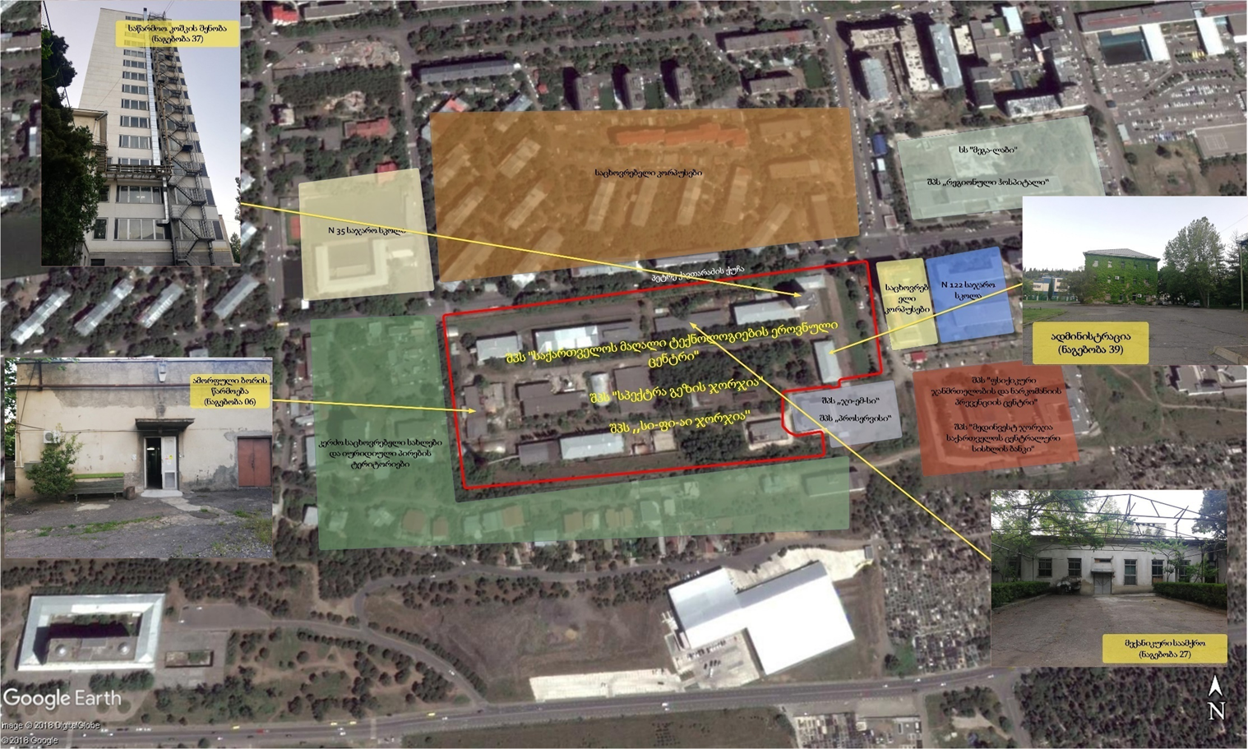

ნახაზი 2.2. შპს „საქართველოს მაღალი ტექნოლგიების ეროვნული ცენტრი“-ს საწარმოს გენგეგმა (გეგმაზე მონიშნულია კომპანიის საკუთრებაში არსებული ძირითადი ინფრასტრუქტურა)
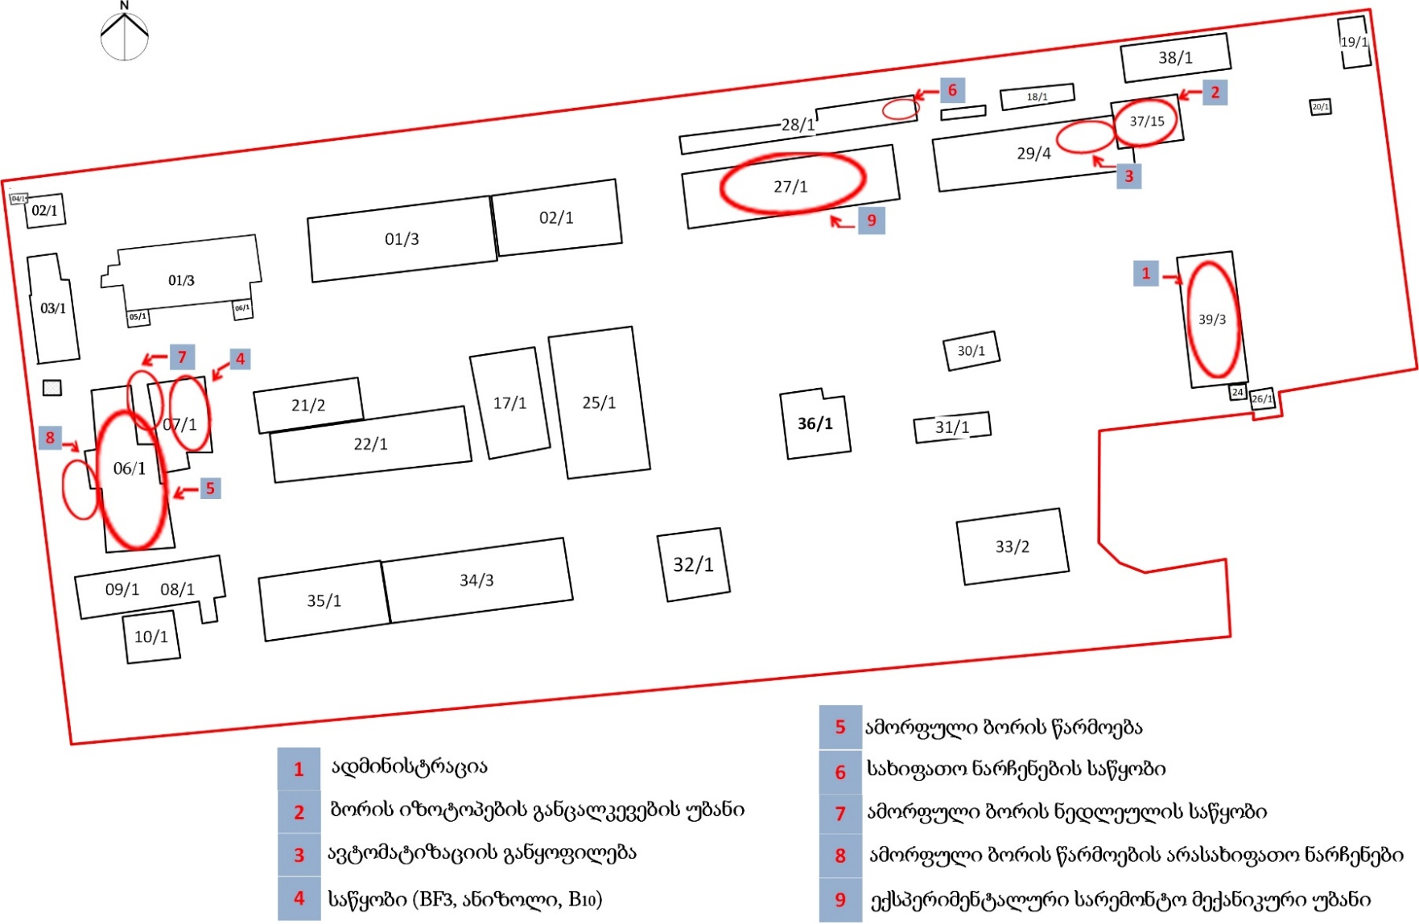

სურათი 2.2 საწარმოს ტერიტორიის ხედები (შპს „მაღალი ტექნოლოგიების ეროვნული ცენტრის საწარმოო ინფრასტრუქტურა)
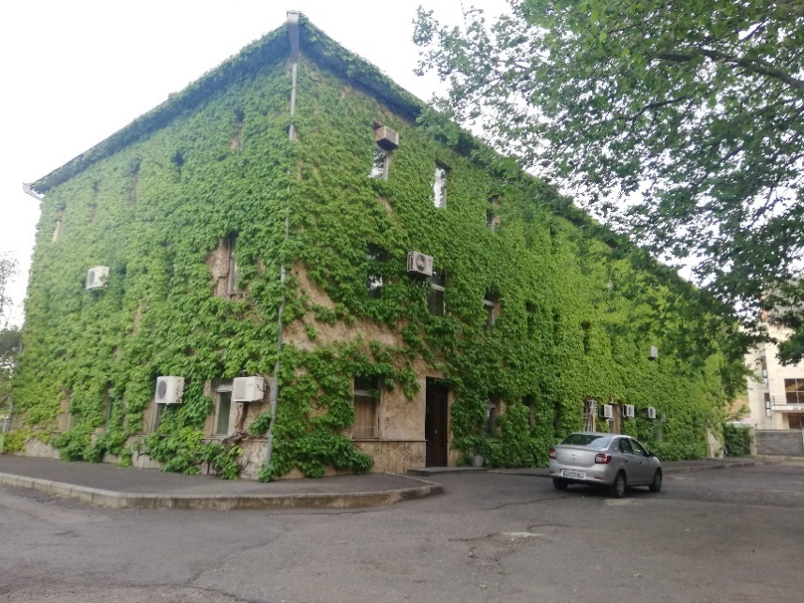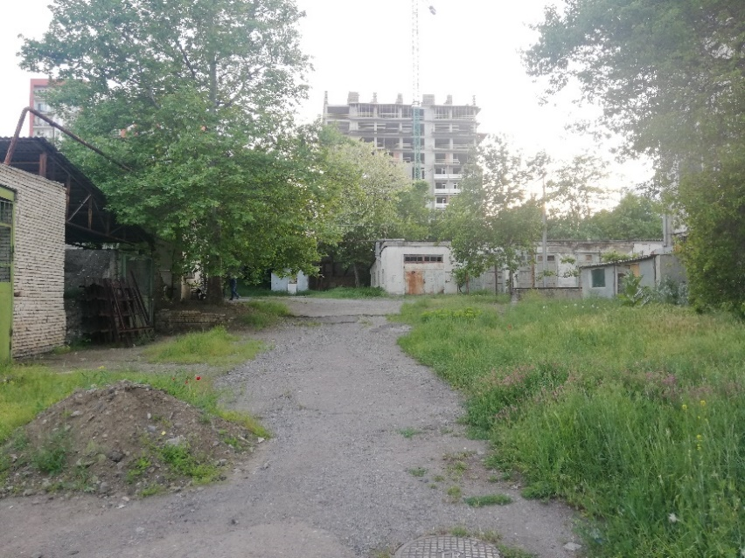
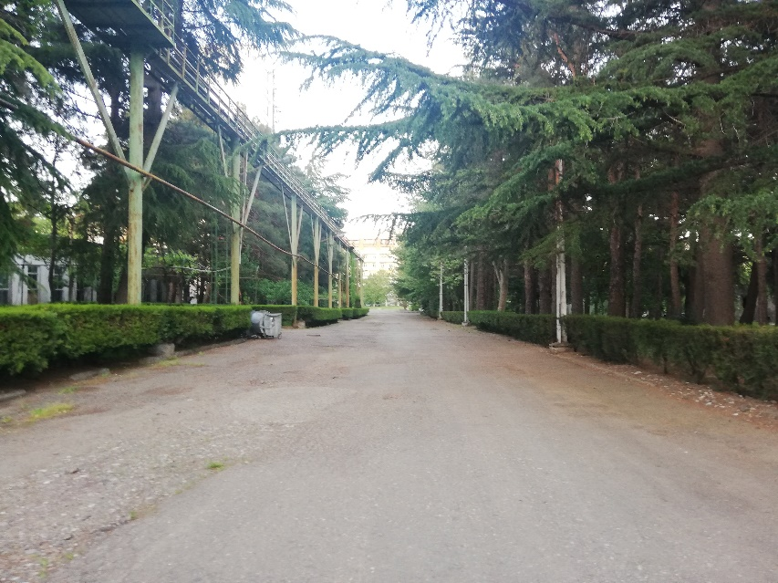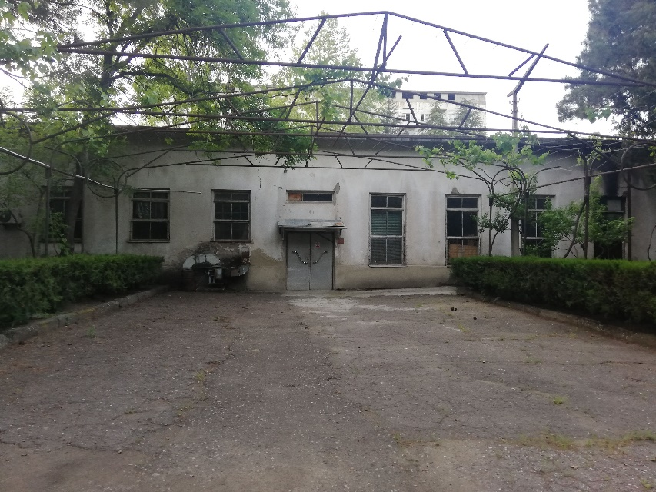

პროექტის განხორციელების რეგიონის ფიზიკური და სოციალურ-ეკონომიკური გარემო
ფიზიკური გარემო
თბილისი მდებარეობს აღმოსავლეთ საქართველოში, თბილისის ქვაბულში, მდინარე მტკვრის ორივე სანაპიროზე, ზღვის დონიდან 380–600 მ სიმაღლეზე, ჩრდილოეთით ესაზღვრება საგურამოს ქედის სამხრეთი მთისწინეთი, აღმოსავლეთით - ივრის ზეგნის ჩრდილო-დასავლეთი მონაკვეთი, დასავლეთით და სამხრეთით კი - თრიალეთის ქედის განშტოებები. ქალაქს 504.2 კმ² ფართობი უჭირავს. თბილისს აღმოსავლეთით, სამხრეთით და ნაწილობრივ დასავლეთითაც ესაზღვრება გარდაბნის მუნიციპალიტეტი, ხოლო ჩრდილოეთით და დასავლეთით - მცხეთის მუნიციპალიტეტი.
საპროექტო ტერიტორია მდებარეობს ვაკის რაიონში, პ. ქავთარაძის ქუჩაზე. უბანი მდებარეობს თბილისის სამხრეთ-დასავლეთ ნაწილში, მტკვრის მარჯვენა სანაპიროზე. ვაკის რაიონის ნაწილი გაშლილია ვარაზისხევის მარცხენა მხარეზე ბაგებამდე. ამჟამად, ვაკე თბილისის ერთ-ერთი დიდი საცხოვრებელი უბანია. აქვე თავმოყრილია უმაღლესი სასწავლებლები, სამეცნიერო-კვლევითი ცენტრები, ადმინისტრაციული დაწესებულებები და ა.შ.
თბილისში ზომიერად თბილი სტეპურიდან ზომიერად ნოტიო სუბტროპიკულზე გარდამავალი ჰავაა. იცის ზომიერად ცივი ზამთარი და ცხელი ზაფხული, საშუალო წლიური ტემპერატურა 12.4°C, იანვარი 0.5°C, ივლისი 24.1°C; აბსოლუტური მინიმალური ტემპერატურა - 23°C, აბსოლუტური მაქსიმალური 40°C. ნალექები 560 მმ წელიწადში. უხვნალექიანია მაისი (90 მმ), მცირენალექიანი -იანვარი (20 მმ). თოვლის სახით ნალექი შეიძლება მოვიდეს საშუალოდ 15-25 დღე წელიწადში. გაბატონებულია ჩრდილოეთი და ჩრდილოეთ-დასავლეთის ქარი, ხშირია აგრეთვე სამხრეთ-აღმოსავლეთის ქარი.
საკვლევი ტერიტორია განთავსებულია ვერეს ხეობის მარცხენა მხარეს, საბურთალოს ვრცელ სინკლინში განვითარებულ ე.წ საბურთალოს ვაკეზე, რომელიც დასავლეთით დელისის ვაკით მთავრდება. რელიეფის მთავარ მორფოლოგიურ ელემენტს წარმოადგენს მდ. ვერე. ვერეს ხეობის მარჯვენა ფერდობის დაქანება, მარცხენა ფერდობთან შედარებით, მეტად სოლიდურია. ხეობა წარმოშობილია მეწყერული და ეროზიული პროცესების შედეგად, რამაც განაპირობა ხეობის ამგვარი მორფოლოგიის წარმოშობა. მოგვიანებით მდ. ვერეს დინებამ აქ განაპირობა სიღრმითი ეროზია - აღნიშნულ მონაკვეთში მდ. ვერეს ხეობა შედარებით ღრმად არის ჩაჭრილი ზედაეოცენურ თაბაშირიან თიხებსა და ქვიშქვებში. აღსანიშნავია აგრეთვე ის გარემოებაც, რომ საკუთრივ ვერეს კალპოტი ამ მონაკვეთში ძლიერ დაგრეხილია და ე.წ მეანდრს აკეთებს, ამის მიზეზიც, ფაქტობრივად, მეწყრული მოვლენებია - მეწყრული ენების განტვირთვა ხეობის ფსკერზე ხდება, მიმდინარე წყლის ნაკადი კი იძულებულია მათ გვერდი აუაროს და მეანდერები შექმნას. მდინარე ვერეს მარცხენა მხარეს განლაგებული საკველევი ტერიტორია გადაფარულია სწორზედაპირიანი ალივიურ დელუვიური ნალექებით, რომელთა საგებად გვევლინება ოლიგოცენური და ქვედა მიოცენური (მაიკოპის სერია) ასაკის ძირითადი ქანები, რომლებიც თავის მხრივ, წამოდგენილია თაბაშირიანი თიხებით, კონგლომერატების შუაშრეებით და ლინზებით.
საწარმო მდებარეობს ტერიტორიაზე, სადაც ჩამოყალიბებულია ანთროპოგენური ლანდშაფტი და მაღალია ურბანული განვითარების დონე. საწარმოს ტერიტორიის უმეტესი ნაწილი მოასფალტებულია. ნიადაგი გვხდება მხოლოდ ხე-მცენარეების გავრცელების ტერიტორიაზე.
ჩატარებული საველე კვლევის დროს, EUNIS-ის ჰაბიტატების კლასიფიკაციის მიხედვით, საწარმოს ტერიტორიაზე გამოიყო 1 ჰაბიტატის ტიპი:
- „J აშენებული, სამრეწველო და სხვა ანთროპოგენული ჰაბიტატები“ - აქ მოიაზრება მაღალი ანთროპოგენური ზემოქმედების ქვეშ მყოფი ტერიტორიები, დასახლებული პუნქტები თუ სამრეწველო ობიექტები. ასევე, ქალაქები და სოფლები.
აღსანიშნავია, რომ საკვლევ ტერიტორიაზე გამოვლინდა მხოლოდ ერთი საქართველოს წითელი ნუსხით დაცული სახეობა - კოლხური ბზა Buxus colchica .
საველე კვლევის და არსებული სამეცნიერო ლიტერატურული ინფორმაციის დამუშავების შედეგად საწარმოს ტერიტორიაზე და მის მიმდებარე ადგილებში გამოვლენილია ძუძუმწოვრების 16, ხელფრთიანების 15, ფრინველების 54, ქვეწარმავლების და ამფიბიების 18, მოლუსკების და სხვადასხვა სახის უხერხემლოების 500-ზე მეტი სახეობა.
სოციალურ-ეკონომიკური გარემო
თბილისში 2019 წლის 1 იანვრის მონაცემებით 1,171.1 ათასი კაცი ცხოვრობს. აქედან, საქალაქო დასახლებაში 1,140.7 ათასი კაცი, ხოლო სასოფლო დასახლებაში 20.4 ათასი კაცი ცხოვრობს. მოსახლეობის უმეტესობა თავმოყრილია საქალაქო დასახლებაში და 2012 წლიდან მოყოლებული, ეს მაჩვენებელი ყოველწლიურად იზრდება. 2018 წლის მონაცემებით, გარდაცვლილთა რაოდენობა (ორივე სქესი) 12,122 კაცს შეადგენს. აქედან, 6,157 ქალი, ხოლო 5,965 მამაკაცია. ასაკის მიხედვით, გარდაცვლილთა რაოდენობა მცირეა 10-დან 14-წლამდე, ხოლო განსაკუთრებით იზრდება 75 წლიდან და ზემოთ.
ქ. თბილისში სულ 15+ მოსახლეობა 930.1 ათას კაცს შეადგენს, დაქირავებულთა რაოდენობა 343.9 ათასი კაცი, ხოლო უმუშევართა რაოდენობა 94.6 ათასი კაცია. უმუშევრობის მაჩვენებელი წინა წლებთან შედარებით შემცირებულია.
ქ. თბილისი სხვა რეგიონებთან შედარებით სოფლის მეურნეობის დარგების მოსავლიანობით დიდად არ გამოირჩევა. ერთ წლიანი კულტურებიდან ძირითადად ბოსტნეული კულტურები მოყავთ, მრავალწლიანი კულტურებიდან ძირითადად, თესლოვანი (0.2 ათასი ტონა) და კურკოვანი (0.4 ათასი ტონა) ხილი, ასევე, ყურძენი (1.3 ათასი ტონა). მცირე რაოდენობით კაკლოვანი ხილიც (0.1 ათასი ტონა). მეცხოველეობის პროდუქციიდან იწარმოება საქონლის და ფრინველის ხორცი, ფურისა და ფურკამეჩის რძე, კვერცხი და სხვა.
2018 წლის ბოლოსათვის თბილისში რეგისტრირებული ავტომობილების რაოდენობა 469.3 ათასს შეადგენდა. აქედან, ავტომობილების უდიდესი წილი-411.5 ათასი, მოდის მსუბუქ ავტომობილებზე.
ელექტროენერგიით უზრუნველყოფილი შინამეურნეობების რაოდენობა 2018 წლის მონაცემებით 100 %-ია. ქალაქის მოსახლეობა ელექტროენერგიით მთლიანად უზრუნველყოფილია. ბუნებრივი აირით უზრუნველყოფილი შინამეურნეობების რაოდენობა 2018 წლის ბოლოსათვის 96 %-ია. რაც შეეხება სასმელ წყალს, ბინაში შეყვანილი წყალსადენის სისტემის მაჩვენებელი 97.7 %-ია.
2017 წლის მონაცემის მიხედვით, საერთო სარგებლობის გზის სიგრძე ქ. თბილისში 52 კმ-ს შეადგენს და საერთაშორისო მნიშვნელობისაა.
უშუალოდ საწარმოს განთავსების ტერიტორია ტურიზმის განვითარების თვალსაზრისით ნაკლებად საინტერესოა. საწარმოს ტერიტორიას ძირითადად ესაზღვრება საცხოვრებელი კორპუსები, საჯარო სასწავლო დაწესებულები და სხვა ინფრასტრუქტურა.
საწარმოს სიახლოვეში მდებარეობს ჯანდაცვის შემდეგი ობიექტები: შპს „ფსიქიკური ჯანმრთელობის და ნარკომანიის პრევენციის ცენტრი“; გინეკოლოგიური ცენტრი „გინამედი“; ტატიშვილის კლინიკა, ევექსის დიაგნოსტიკური ცენტრი.
საწარმოს სამხრეთით, უნივერსიტეტის ქუჩაზე მდებარეობს თანამედროვე სტანდარტების დაცვით აშენებული ახალი ოლიმპიური სასახლე. საწარმოს ღობიდან დაახლოებით 250-300 მეტრში (პირდაპირი მანძილი) მდებარეობს თსუ-ს 10-ე კორპუსი და ცენტრალური ბიბლიოთეკა. უშუალოდ მოსაზღვრედ მდებარეობს „მომავლის სკოლა“, №122-ე და №35-ე საჯარო სკოლები.
თბილისის ეროვნული პარკი თბილისთან ყველაზე ახლოს მდებარე დაცული ტერიტორიაა, ვიზიტორთა ინფრასტრუქტურა ნაკლებადაა განვითარებული, თუმცა აღსანიშნავია, რომ 2013 წელს გაეროს მსოფლიო ტურიზმის ორგანიზაციასთან თანამშრომლობით მოხდა პირველი ველო-ბილიკის მარკირება. სულ დაიგეგმა და მოეწყო სამი ველო-მარშრუტი. საწარმოს ტერიტორია თბილისის ეროვნული პარკიდან დაახლოებით 15 კმ-ით არის დაშორებული (პირდაპირი მანძილი).

გარემოზე ზემოქმედების შეფასება
დაგეგმილი საქმიანობიდან გამომდინარე, გზშ-ს პროცესში შესწავლილი იქნა გარემოს სხვადასხვა რეცეპტორებზე მოსალოდნელი ზემოქმედება და მათი მნიშვნელობა. ზემოქმედების მნიშვნელობის შეფასება ხდება რეცეპტორის მგრძნობელობისა და ზემოქმედების მასშტაბების გაანალიზების შედეგად.
საწარმოში დაგეგმილი ცვლილებების განხორციელების ეტაპზე შესაძლო ზემოქმედების სახეები და ზემოქმედების მიმღები რეცეპტორები შეიძლება იყოს:
შესაძლო ზემოქმედების სახეები:
- გაფრქვევები (მავნე ნივთიერებები);
- ხმაური და ვიბრაცია;
- ჩამდინარე წყლები;
- ნარჩენები;
- ავარიული დაღვრები;
შესაძლო რეცეპტორები:
- ატმოსფერული ჰაერი;
- ზედაპირული და მიწისქვეშა წყლები;
- ბიოლოგიური გარემო;
- ნიადაგი/გრუნტი;
- მოსახლეობა;
- მომსახურე პერსონალი;
საწარმოში დაგეგმილი ცვლილებები არ საჭიროებს მასშტაბურ სამშენებლო/სარემონტო სამუშაოებს. ექსპერიმენტალური სარემონტო-მექანიკური უბანი და ბორ-10-ით გამდიდრებული ბორის სამფტორიდის საწარმოო უბანი განთავსდება უკვე არსებულ შენობებში. შესაბამისად, არ იქნება საჭირო ახალი შენობა-ნაგებობების მშენებლობა. ბორ-10-ით გამდიდრებული ბორის სამფტორიდის საწარმოო უბნის მოწყობის ეტაპზე შესაძლებელია განხორციელდეს მცირე მასშტაბის მოწყობის და ტექნოლოგიურ-პროფილაქტიკური სარემონტო სამუშაოები.
შპს „საქართველოს მაღალი ტექნოლოგიების ეროვნული ცენტრი“-ს საწარმოს ტერიტორიის სიახლოვეს არ მდებარეობს კულტურული მემკვიდრეობის ძეგლები და დაცული ტერიტორიები. საწარმოს ექსპლუატაციის პირობების ცვლილება არ ითვალისწინებს მასშტაბური მიწის სამუშაოების ჩატარებას, რამაც შესაძლოა გამოავლინოს რაიმე არქეოლოგიური ძეგლები. შესაბამისად, არ არის გეოლოგიური საშიშროებების განვითარების რისკებიც.
პროექტის ადგილმდებარეობიდან და მასშტაბებიდან გამომდინარე ტრანსსასაზღვრო ზემოქმედებას არ ექნება ადგილი.

ატმოსფერული ჰაერის დაბინძურება
შპს „მაღალი ტექნოლოგიების ეროვნული ცენტრი“-ს მიერ დაგეგმილი ცვლილების სამუშაოები ითვალისწინებს არსებულ შენობა-ნაგებობებში ინფრასტრუქტურის მოწყობას. სამუშაოები არ ითვალისწინებს ახალი ტერიტორიების ათვისებას, მიწის სამუშაოების ან/და ახალი შენობების მშენებლობას. ტერიტორიაზე შემოვა და განთავსდება საჭირო მზა ინფრასტრუქტურა. მოწყობის ეტაპზე არ არის საჭირო ისეთი სამშენებლო ტექნიკა-დანადგარების გამოყენება, რომელსაც ახასიათებს გაფრქვევისა და ხმაურის ემისიის მაღალი ინტენსივობა/დონე.
კომპანიის მიერ დაგეგმილი მოწყობის სამუშაოების დასრულების პერიოდი არ აღემატება 6 თვეს, რაც უმეტესად დანადგარებისა და ინფრასტრუქტურის მოწყობას, დეტალების შეძენა შემოტანა და მონტაჟს მოიცავს.
ზემოთაღნიშნულიდან გამომდინარე, ატმოსფერული ჰაერის დაბინძურების თვალსაზრისით, რაც გულისხმობს დამაბინძურებელი აირების გამოყოფასა და ხმაურის გავრცელებას, იქნება ძალიან დაბალი ზემოქმედება.
ექსპლუატაციის ეტაპზე, გაფრქვევის წყაროების გამოკვლევის საფუძველზე გამოვლენილია დამაბინძურებელ ნივთიერებათა ემისიის 4 წყარო, 4-ვე წყაროსთვის ჩატარებულია მიმდებარე ტერიტორიის ჰაერის ხარისხის მოდელირება კანონმდებლობის შესაბამისად, ტერიტორიაზე მომიჯნავე მოქმედი საწარმოების წყაროების გათვალისწინებით.
ცხრილი 4.1.1 საკონტროლო წერტილებიდან დამაბინძურებელ ნივთიერებათა მაქსიმალური კონცენტრაციები ზდკ-წილებში.
მავნე ნივთიერების |  | მავნე ნივთიერებათა ზღვრულად დასაშვები კონცენტრაციის წილი ობიექტიდან
კოდი | დასახელება | უახლოესი დასახლებული პუნქტის საზღვარზე | 500 მ რადიუსის საზღვარზე
1 | 2 | 2 | 3
123 | რკინის ოქსიდი | 0,01 | 0,00
143 | მანგანუმი და მისი ნაერთები | 0,02 | 0,00
301 | აზოტის დიოქსიდი | 0,00 | 0,00
304 | აზოტის ოქსიდი | 0,00 | 0,00
337 | ნახშირბადის ოქსიდი | 0,00 | 0,00
342 | აირადი ფტორიდები | 0,02 | 0,00
344 | სუსტად ხსნადი ფტორიდები | 0,00 | 0,00
349 | ქლორი | 0,11 | 0,05
2908 | არაორგანული მტვერი: 70-20% SiO2 | 0,00 | 0,00
2909 | არაორგანული მტვერი: 20% SiO2 | 0,15 | 0,01
ანალიზის მიხედვით შეიძლება გაკეთდეს დასკვნა, რომ საშტატო რეჟიმში დამაბინძურებელ ნივთიერებათა გაანგარიშებული მაქსიმალური კონცენტრაციები საკონტროლო წერტილებში არ გადააჭარბებს ნორმებით დადგენილ შესაბამის მაჩვენებლებს

ხმაურის გავრცელება
ხმაურის გავრცელების გაანგარიშებები ხორციელდება შემდეგი თანმიმდევრობით:
- განისაზღვრება ხმაურის წყაროები და მათი მახასიათებლები;
- შეირჩევა საანგარიშო წერტილები დასაცავი ტერიტორიის საზღვარზე;
- განისაზღვრება ხმაურის გავრცელების მიმართულება ხმაურის წყაროებიდან საანგარიშო წერტილებამდე და სრულდება გარემოს ელემენტების აკუსტიკური გაანგარიშებები, რომლებიც გავლენას ახდენს ხმაურის გავრცელებაზე (ბუნებრივი ეკრანები, მწვანე ნარგავები და ა.შ.);
- განისაზღვრება ხმაურის მოსალოდნელი დონე საანგარიშო წერტილებში და ხდება მისი შედარება ხმაურის დასაშვებ დონესთან;
- საჭიროების შემთხვევაში, განისაზღვრება ხმაურის დონის საჭირო შემცირების ღონისძიებები.
როგორც წინა თავში აღინიშნა, საწარმოში დაგეგმილი ცვლილებების განხორციელება არ არის ინტენსიური ხმაურის წყაროების არსებობასთან დაკავშირებული.
ექსპლუატაციის ეტაპზე ბორ-10 იზოტოპით გამდიდრებული ბორის სამფტორიდის წარმოება განხორციელდება 15 სართულიან კოშკში, სადაც მთელ შენობაში განთავსებული იქნება ტექნოლოგიური პროცესის განხორციელებისათვის საჭირო, შესაბამისი დანადგარ/მოწყობილობები. ტექნოლოგიური დანადგარები არ გამოირჩევიან ხმაურის დონის მაღალი გავრცელებით. ექსპერიმენტალური სარემონტო-მექანიკური უბანიც ასევე, დახურულ შენობაში განთავსდება. აღნიშნული უბანი ემსახურება საწარმოს სარემონტო სამუშაოების პროცესებს საჭიროებისამებრ, შესაბამისად სამუშაოების ხანგრძლივობა იქნება დაბალი, ჩარხ-დანადგარები იმუშავებს მონაცვლეობით და მოკლე პერიოდით, გარდა ამისა ისინი იზოლირებულია შენობის ოთახებში და ხმაურის გავრცელება უმნიშვნელოა;
საწარმოს ტერიტორიაზე შენობის გარეთ მდებარე ხმაურის წყაროს წარმოადგენს საგრაფიტოსთან მდებარე აირგამწმენდი დანადგარი. საწარმოს ტერიტორიაზე საგრაფიტოსთან არსებული 2 საფეხურიანი გამწმენდის მიერ გამოწვეული ხმაურის მაქსიმალურ დონედ აღებულია 80 დბა. გარდა ამისა, დაშვებულია რომ პარალელურად ხმაურის გამომწვევი წყარო შეიძლება იყოს საწარმოს ტერიტორიაზე მოძრავი ტრანსპორტი- 2 ერთეული, რომელის ხმაურის დონე შესაბამისად შეადგენს 75 დბა-ს (საწარმოს ტერიტორიაზე მინიმალური იქნება ტრანსპორტის მოძრაობის სიჩქარე).
გაანგარიშებით მიღებული შედეგის მიხედვით, უახლოეს საცხოვრებელ სახლთან ხმაურის დონემ შესაძლოა შეადგინოს 46 დბა, რაც საქართველოს კანონმდებლობით დადგენილ, დღის საათებში ხმაურის დონის დასაშვებ მაჩვენებელს (55დბ) არ გადააჭარბებს.
ამრიგად, საწარმოს მაქსიმალური დატვირთვით ფუნქციონირებისას უახლოესი საცხოვრებელი სახლების საზღვართან ხმაურის გავრცელების რისკები დაბალია და საცხოვრებელი ზონის მიმართულებით ხმაურის გავრცელების შემცირებისთვის მნიშვნელოვანი ხასიათის შემარბილებელი ღონისძიებების გატარება არ იქნება სავალდებულო.

ზედაპირული და მიწისქვეშა წყლების დაბინძურება
საწარმო სასმელ-სამეურნეო წყლით ქალაქის წყალმომარაგების სისტემიდან მარაგდება. წყალი გამოიყენება საყოფაცხოვრებო მიზნებით და ტექნოლოგიური პროცესების წარმართვისათვის.
საწარმოს სამეურნეო-ფეკალური ჩამდინარე წყლები ქალაქ თბილისის საკანალიზაციო სისტემაშია ჩართული. საწარმოს უშუალო სიახლოვეს ზედაპირული წყლის ობიექტი არ არის. საწარმოს ტერიტორიის საზღვრიდან სამხრეთით, დაახლოებით 600 მ-ში (პირდაპირი მანძილი) მდებარეობს მდ. ვერეს ხეობა. თუმცა, საწარმოს საქმიანობის სპეციფიკიდან გამომდინარე ზედაპირულ წყლის ობიექტზე ზემოქმედებას ადგილი არ ექნება, ვინაიდან, წყლის გარემოზე ზემოქმედების პირდაპირი წყაროები არ არსებობს.
საწარმოში არსებული და დაგეგმილი წყლით გაცივების სისტემის ტექნიკური პროცესების მიხედვით, ჩამდინარე წყლის წარმოქმნას ადგილი არ აქვს, სისტემა საჭიროებს წყლის დამატებას პერიოდულად (შეკრული ციკლი).
ამორფული ბორის საწარმოო უბანი შედგება ტექნოლოგიური ოთახებისგან, სადაც მიმდინარეობს ქიმიური და ელექტროქიმიური პროცესები. შესაბამისად, თითოეულ ოთახში წარმოიქმნება ნამუშევარი ხსნარები, რომლებიც საკანალიზაციო სისტემაში ჩაშვებამდე ნეიტრალდება სპეციალურ მოცულობებში (მჟავიანობა-ტუტიანობის) მკაცრი კონტროლით, აღნიშნულზე საწარმოს გააჩნია შესაბამისი ნებართვა. გარდა ამისა თითოეულ ტექნოლოგიურ ოთახში არის წყალნარინის სპეციალური ტრაპები, რომლებიც დაერთებულია მილზე და უერთდება საერთო საკანალიზაციო სისტემას.
დაგეგმილი საქმიანობა ითვალისწინებს წყლის განეიტრალების სისტემის მოდერნიზაციას, რაც თავის მხრივ გააუმჯობესებს საკანალიზაციო სისტემაში ჩაშვებული წყლის უსაფრთხოების კონტროლის ხარისხს. ტერიტორიაზე არსებული და ახალი საწარმოო უბნების ფუნქციონირების ეტაპზე არ მოხდება საწარმოო ჩამდინარე წყლის განეიტრალება/გაწმენდის გარეშე ჩაშვება საკანალიზაციო ქსელში.
ტერიტორიაზე არსებული და ახალი საწარმოო უბნების ფუნქციონირების ეტაპზე არ მოხდება საწარმოო ჩამდინარე წყლის განეიტრალება/გაწმენდის გარეშე ჩაშვება საკანალიზაციო ქსელში. დასკვნის სახით შეიძლება ითქვას, რომ დაგეგმილი ცვლილებების გათვალისწინებით საწარმოს მხრიდან როგორც ზედაპირული, ისე გრუნტის წყლებზე ზემოქმედების ხარისხი დაბალია.

ნიადაგის/გრუნტის დაბინძურების რისკები
საწარმოს განთავსების ტერიტორია წარმოადგენს სპეციალური დანიშნულების ზონას, სადაც სხვა კომპანიებთან ერთად (შპს „სპექტრა გეზის ჯორჯია“ და შპს „სი-ფი-აი ჯორჯია“) საქმიანობას ახორციელებს შპს „საქართველოს მაღალი ტექნოლოგიების ეროვნული ცენტრი“.
შპს „საქართველოს მაღალი ტექნოლოგიების ეროვნული ცენტრი“-ს და მისი ტერიტორიის თანამესაკუთრე კომპანიების საწარმოო ინფრასტრუქტურა განთავსებულია და არსებობს 1961 წლიდან. ეკოლოგიური აუდიტის შედეგად დადგინდა, რომ საწარმოს ტერიტორიის გზები მოასფალტებულია, ნაწილი კი წარმოდგენილია გაზონებით და მრავალწლიანი ნარგავებით.
საწარმოს ხელმძღვანელობა არ გეგმავს ისეთი სახის ცვლილებებს, რომელიც საჭიროებს ნიადაგის/გრუნტის მოხსნის სამუშაოებს ან რაიმე სახით ნიადაგზე უარყოფით ზემოქმედებას.
ექსპერიმენტალური სარემონტო-მექანიკური უბანი და ბორ-10 იზოტოპით გამდიდრებული ბორის სამფტორიდის საწარმოო უბნები არსებულ შენობებში განთავსდება და ახალი ტერიტორიის ათვისება არ მოხდება. ამორფული ბორის საწყობის და არასახიფათო ნარჩენების მოწყობისათის განკუთვნილ ტერიტორიებზე ნიადაგის ნაყოფიერი ფენა არ გვხვდება, ტერიტორია მოასფალტებულია.
ამასთან, საწარმოში ნავთობპროდუქტების დასაწყობებისთვის დიდი მოცულობის ავზები, რამაც შესაძლოა გამოიწვიოს მასშტაბური დაღვრა და ნიადაგის/გრუნტის დაბინძურება - არ არის და არც იგეგმება მათი საწარმოს ტერიტორიაზე განთავსება. ამ მხრივ ნიადაგის/გრუნტის დაბინძურების ან დაზიანების რისკები დაბალია.

ბიოლოგიურ გარემოზე ზემოქმედება
საწარმოო ინფრასტრუქტურა წლებია განთავსებულია აღნიშნულ ტერიტორიაზე, დარგული და განვითარებულია სხვადასხვა ჯიშის კულტურული და დეკორაციული მცენარეები (ალუბალი, ტყემალი, ნაძვი და სხვ.), გამწვანებულია ტერიტორიის დაახლოებით 30% და ხორციელდება მწვანე ნარგავების მოვლა-განაშენიანება.
ვინაიდან, საწარმოში დაგეგმილი ცვლილებები არ ითვალისწინებს ტერიტორიის გაფართოებას და ახალი ტერიტორიების ათვისებას, არსებულ მცენარეულ საფარზე პირდაპირ ზემოქმედებას ადგილი არ ექნება. ასევე, ფაუნის წარმომადგენლებზე პირდაპირი ზემოქმედება არ არის მოსალოდნელი, რადგან საწარმო ქ. თბილისის მჭიდრო უბანშია განთავსებული, სადაც ფაუნის წარმომადგენლების დაცული სახეობები არ ბინადრობენ. ძირითადად, გვხვდება მათი სინანტროპული სახეობები. შესაბამისად, დაგეგმილი საქმიანობით გამოწვეული ზემოქმედება ბიოლოგიურ გარემოზე იქნება დაბალი ხარისხის.

ნარჩენებით აგრემოს დაბინძურება
როგორც უკვე აღინიშნა შპს „მაღალი ტექნოლოგიების ეროვნული ცენტრი“-ს მიერ დაგეგმილი მოწყობის სამუშაოებს შეასრულებს დაქირავებული კომპანია, რომელიც განახორციელებს მშენებლობის ეტაპზე წარმოქმნილი ნარჩენების მართვას.
შპს „მაღალი ტექნოლოგიების ეროვნული ცენტრი“-ს მომზადებული და შეთანხმებული აქვს კომპანიის ნარჩენების (საწარმოს ექსპლუატაციის პროცესში წარმოქმნილი ნარჩენები) მართვის გეგმა საქართველოს გარემოს დაცვისა და სოფლის მეურნეობის სამინისტროსთან.
არასახიფათო ნარჩენები თავსდება საწარმოს ტერიტორიაზე არსებულ მუნიციპალურ ურნებში, რომელიც თბილისის დასუფთავების სამსახურს გააქვს პერიოდულად.
ექსპლუატაციის პირობების ცვლილების შემდეგ მოსალოდნელია გარკვეული რაოდენობის როგორც სახიფათო, ასევე, არასახიფათო ნარჩენების (საწარმოო და საყოფაცხოვრებო) წარმოქმნა.
ბორ-10 იზოტოპით გამდიდრებული ბორის სამფტორიდის წარმოებისას წარმოიქმნება კუბური ნარჩენები. კუბური ნარჩენი ერთ-ერთ ძირითად სახიფათო ნარჩენს წარმოადგენს.
ძირითადი დანადგარების პროფილაქტიკის (გაწმენდითი სამუშაოების) შედეგად, რომელიც მიმდინარეობს წყლის და სპირტის საშუალებით, წარმოიქმნება ნარეცხი ხსნარი, რომელიც აღნიშნულ კომპონენტებთან ერთად, მცირე რაოდენობით შეიცავს ანიზოლს, ფენოლს, კრეზოლებს და მეთილანიზოლებს. მომდევნო პროფილაქტიკისთვის, ხსნარის განშრევებული წყლიანი ნაწილი აღნიშნული მინარევებით შედარებით სუსტად დაბინძურებული (მთლიანი მოცულობის 85-90%) გამოცალკევდება მთლიანი სითხიდან და გამოიყენება ხელახლა გაწმენდითი სამუშაოებისთვის, ხოლო გარეცხვის შემდეგ ისევ გადაისხმება კასრში შემდეგი პროფილაქტიკური სამუშაოებისთვის. დარჩენილი 10-15% ნარჩენი, რომელიც პროფილაქტიკური სამუშაოების გასატარებლად გამოუსადეგარია თავსდება სახიფათო ნარჩენებისთვის განკუთვნილ ადგილას. აღნიშნული პროცედურა საგრძნობლად ამცირებს ნარჩენის რაოდენობას.
ექსპერიმენტალურ სარემონტო-მექანიკურ უბანზე წარმოებული სამუშაოების შედეგად ნარჩენის სახით შეიძლება დარჩეს: მეტალური ნარჩენები (შავი და ფერადი ლითონები), რომელიც წარმოდგენილია მეტალთა „ბურბუშელის“ და სხვადასხვა ზომის ნარჩენი ლითონების სახით; საშემდუღებლო სამუშაოების შედეგად წარმოქმნილი ნარჩენი ელექტროდები.
საგრაფიტოს უბანზე წარმოქმნილი გრაფიტის მტვერი გამწოვის საშუალებით გადადის სპეციალურ ფილტრებში და ილექება შესაბამის მოცულობებში. წარმოქმნილი ნარჩენის მაქსიმალური რაოდენობა არის 40-50 კილოგრამი წელიწადში.
საწარმოში დაგეგმილი ცვლილებების განხორციელების ეტაპზე (მოწყობა/ექსპლუატაცია) ნარჩენების მართვის საკითხები დეტალურად იქნება გაწერილი კომპანიის განახლებულ ნარჩენების მართვის გეგმაში. გეგმაში გაწერილი ღონისძიებების შესრულების შემთხვევაში კი საწარმოს მოწყობა/ექაპლუატაციის ეტაპზე ადგილი არ ექნება ნარჩენებით გარემოს დაბინძურებას.
საწარმოს ექსპლუატაციის ეტაპზე წარმოქმნილი ძირითადი ნარჩენები იხილეთ ცხრილში 5.6.1.
ცხრილი 5.6.1 საქმიანობის პროცესში წარმოქმნილი სახიფათო და არასახიფათო ნარჩენები
ნარჩენის კოდი | ნარჩენის დასახელება | სახიფათო (დიახ/არ) | სახიფათოობის მახასიათებელი | განთავსების/აღდგენის ოპერაციები
06 13 03 | ნახშირის ჭვარტლი | არა | - | D1
07 07 99* | კუბური ნარჩენი | თხევადი | H3-B, H4, H5, H6 | D10
08 03 17* | პრინტერის ტონერი/მელანის ნარჩენები, რომლებიც შეიცავს სახიფათო ნივთიერებებს | დიახ | H4, H5 | D9
12 01 01 | შავილითონებისჩარხვისდაქლიბვისნარჩენები | არა | - | R4
12 01 02 | შავილითონებისნაწილაკები | არა | - | R4
12 01 03 | ფერადილითონებისჩარხვისდაქლიბვისნარჩენები | არა | - | R4
12 01 04 | ფერადილითონებისნაწილაკები | არა | - | R4
12 01 05 | პლასტმატისნაწილაკები | არა | - | R3
12 01 13 | შედუღებისას წარმოქმნილი ნარჩენი | არა | - | R4
13 01 10 * | მინერალური არაქლორირებული ჰიდრავლიკური ზეთები | დიახ | H3-B | R9
13 02 06* | ძრავისა და კბილანური გადაცემის კოლოფის სინთეტიკური ზეთები და სხვა ზეთოვანი ლუბრიკანტები | დიახ | H5, H6 | D10
13 03 08* | სინთეტური საიზოლაციო და თბოგადამცემი ზეთები | დიახ | H5, H6 | D10
15 01 01 | ქაღალდის და მუყაოს შესაფუთი მასალა | არა | - | R3
15 01 02 | პლასტმასის შესაფუთი მასალა | არა | - | R3
15 01 03 | ხის შესაფუთი მასალა | არა | - | D10
15 01 04 | ლითონის შესაფუთი მასალა | არა | - | R4
15 01 10* | შესაფუთი მასალა, რომლებიც შეიცავს სახიფათო ნივთიერებების ნარჩენებს ან/და დაბინძურებულია სახიფათო ნივთიერებებით | დიახ | H4, H5, H6 | D10
15 02 02* | აბსორბენტები, ფილტრის მასალები (ზეთის ფილტრების ჩათვლით, რომელიც არ არის განხილული სხვა კატეგორიაში), საწმენდი ნაჭრები და დამცავი ტანისამოსი, რომელიც დაბინძურებულია სახიფათო ნივთირებებით | დიახ | H4, H5, H6 | D10
16 02 14 | მწყობრიდან გამოსული ხელსაწყოები | არა | - | R4
16 05 04* | საწარმოო აირები მაღალი წნევის ცილინდრებში (მათ შორის, ჰალონების ნაერთები), რომელიც შეიცავს სახიფათო ნივთიერებებს | დიახ | - | D9
16 05 05 | საწარმოო აირები მაღალი წნევის ცილინდრებში, რომელსაცარვხვდებით16 05 04 პუნქტში | არა | - | R4
17 09 04 | შერეული სამშენებლო და ნგრევის შედეგად მიღებული ნარჩენები, რომლებსაც არ ვხვდებით 17 09 01, 17 09 02 და 17 09 03 პუნქტებში | არა | - | D1
20 01 21* | ფლურესცენციული მილები და სხვა ვერცხლისწყლის შემცველი ნარჩენები | დიახ | H5, H6, H7 | D9
20 01 33* | შერეული ბატარეები და აკუმულატორები, მათ შორის 16 06 01, 16 06 02 ან 16 06 03 პუნქტებით განსაზღვრული ნარჩენების ჩათვლით | დიახ | H5, H6 | R4
20 03 01 | შერეული მუნიციპალური ნარჩენი | არა | - | D1
შენიშვნა: ნარჩენების კოდები და სახეობები დაზუსტდება და დეტალურად იქნება აღწერილი განახლებულ კომპანიის ნარჩენების მართის გეგმაში.

ჯანმრთელობასა და უსაფრთხოებასთან დაკავშირებული რისკები, ზემოქმედება სოციალურ-ეკონომიკურ გარემოზე
კომპანიაში უსაფრთხოება განსაზღვრავს იმის ალბათობას, რომ არსებული საფრთხეები არ მიაყენებენ ზიანს თანამშრომლების ჯანმრთელობასა და სიცოცხლეს, სამუშაო ადგილები შეიძლება ჩაითვალოს უსაფრთხოდ, რადგან აქ წარმოქმნილი რისკები წინასწარაა გამოვლენილი და შეფასებული. წარმოებაში მიმდინარეობს რისკების მართვის სისტემატური პროცესი, რათა სამუშაო ადგილზე არ იქნას დაშვებული შრომის პირობების გაუარესება და უზრუნველყოს პერსონალის კარგი სამუშაო განწყობა. რისკების მართვით ხორციელდება ყველა ის ღონისძიება, რომელიც მიმდინარეობს რისკების ლიკვიდაციის ან შემცირების მიზნით. კომპანიაში არსებული უსაფრთხოების სისტემები (სახანძრო-საგანგაშო, ვიდეო-ზედამხედველობის, საავარიო-სავენტილაციო (აირებისთვის), ქმნიან მშვიდობიან, არასაშიშ გარემოს.
კომპანიაში შექმნილია უსაფრთხოების წესების და ინსტრუქციების სახელმძღვანელოები. არსებობს ადამიანის ჯანმრთელობასა და უსაფრთხოებაზე ზემოქმედების შემცირების წესები, ტერიტორია მოწესრიგებულია და განთავსებულია სათანადო მაფრთხილებელი/ამკრძალავი ნიშნები. პერსონალისთვის და ვიზიტორებისთვის გათვალისწინებულია ინდივიდუალური დაცვის საშუალებები. კომპანიაში დანიშნულია შრომის დაცვისა და უსაფრთხოების მმართველი, რომელიც პერიოდულად ატარებს ინსტრუქტაჟს აღნიშნულ საკითხებზე.
პერსონალის პროფესიული და ტექნიკური სწავლება ხორციელდება ინსტრუქციის NHTC. QP -06 შესაბამისად. სამუშაოზე მიიღებიან უმაღლესი ტექნიკური განათლების მქონე პირები. ახლად მიღებულ პერსონალს უტარდება სწავლება დამტიკიცებული პროგრამის შესაბამისად. სწავლების კურსის დასრულების შემდეგ მათ უტარდებათ გამოცდა, რომლის წარმატებით ჩაბარების შემთხვევაში დაიშვებიან სამუშაოზე.
გარდა ამისა, მომსახურე პერსონალს ყოველწლიურად უტარდება სწავლება დამტკიცებული პროგრამის შესაბამისად. სწავლების კურსის დასრულების შემდეგ ხდება მათი ცოდნის შემოწმება, რის საფუძველზეც საგამოცდო კომისია იღებს გადაწყვეტილებას თანამშრომლების დაკავებულ თანამდებობაზე დატოვების ან სხვა თანამდებობაზე გადაყვანის შესახებ.
სწავლებისა და გამოცდის ჩატარებაზე, ასევე შესაბამისი დოკუმენტაციის გაფორმებაზე პასუხისმგებელია სტრუქტურული ქვედანაყოფის უფროსი, ხოლო ცოდნის შემოწმების კომისიის გადაწყვეტილებების გაფორმებაზე - საგამოცდო კომისიის მდივანი. სწავლების პროგრამაში შედის საკითხები სამუშაო ინსტრუქციებიდან და რეგლამენტებიდან, შრომის უსაფრთხოების ინსტრუქციებიდან და ხარისხის მართვის სისტემის პროცედურებიდან.
აქედან გამომდინარე, საწარმოში დაგეგმილი ცვლილებები ადამიანის ჯანმრთელობაზე და უსაფრთხოებაზე უარყოფითი ზემოქმედების თვალსაზრისით რისკებს ნაკლებად გაზრდის.

კუმულაციური ზემოქმედება
შპს „მაღალი ტექნოლოგიების ეროვნული ცენტრი“-ს იზოტოპების საწარმოს განთავსების არეალში მსგავსი ან სხვა პროფილის საწარმოები არ მდებარეობს, თუმცა საყურადღებოა ის ფაქტი, რომ კომპანიის ტერიტორიაზე საქმიანობს ამ ტერიტორიის თანამესაკუთრე კომპანიები (შპს „სი-ფი-აი ჯორჯია“ და შპს „საქართველოს მაღალი ტექნოლოგიების ეროვნული ცენტრი“). სამივე კომპანიის საქმიანობა ქიმიურ წარმოებას ეხება, კონკრეტულად კი- ბორის, ჟანგბადის, აზოტის და ნახშირბადის იზოტოპების წარმოებას. აღნიშნული კომპანიებისთვის გარდა იმისა, რომ საერთო ტერიტორიაზე საქმიანობენ, ზოგიერთი შენობაც საერთოა, სადაც მიმდინარეობს საწარმოო პროცედურები. აქედან გამომდინარე, გარემოზე კუმულაციური ზემოქმედება შესაძლოა განხილულ იქნას ამ ჭრილში.
კუმულაციური ზემოქმედების შეფასების მთავარი მიზანია პროექტის განხორციელებით მოსალოდნელი ზემოქმედების ისეთი სახეების იდენტიფიცირება, რომლებიც როგორც ცალკე აღებული არ იქნება მასშტაბური ხასიათის, მაგრამ სხვა - არსებული, მიმდინარე თუ პერსპექტიული პროექტების განხორციელებით მოსალოდნელ, მსგავსი სახის ზემოქმედებასთან ერთად გაცილებით მაღალი და საგულისხმო უარყოფითი ან დადებითი შედეგების მომტანია.
ექსპლუატაციის ეტაპზე კუმულაციური ზემოქმედება მოსალოდნელია შემდეგი მიმართულებებით:
  - მავნე ნივთიერებათა ემისიები ატმოსფერულ ჰაერში;
  - ხმაურის გავრცელება;
  - ზედაპირული წყლების დაბინძურება;
  - საწარმოში წარმოქმნილი ნარჩენებით გარემოს დაბინძურება.
როგორც გზშ-ს ანგარიშში მოყვანილი გაანგარიშების შედეგების ანალიზით ირკვევა, საწარმოს ექსპლუატაციის პროცესში მიმდებარე ტერიტორიების ატმოსფერული ჰაერის ხარისხი როგორც 500 მ-ნი ნორმირებული ზონის მიმართ, აგრეთვე უახლოესი დასახლებული ზონის მიმართ (10 მ საწარმოს ღობიდან, ხოლო საწარმოო შენობიდან დაახლოებით 50 მ) არ გადააჭარბებს კანონმდებლობით გათვალისწინებულ ნორმებს. გაბნევის ანგარიშში ფონის სახით გათვალისწინებულია ამავე ტერიტორიაზე მოქმედი შპს „სპექტრა გეზის ჯორჯია“-ს (გ-1÷გ-3) და შპს „სი-ფი-აი“-ს (გ-201÷გ-204)-გაფრქვევის წყაროების ემისიები. ანალიზის მიხედვით შეიძლება გაკეთდეს დასკვნა, რომ საშტატო რეჟიმში დამაბინძურებელ ნივთიერებათა გაანგარიშებული მაქსიმალური კონცენტრაციები არ გადააჭარბებს ნორმებით დადგენილ შესაბამის მაჩვენებლებს საკონტროლო წერტილების მიმართ. გამომდინარე აქედან, საპროექტო ტერიტორიაზე არსებული საწარმოების მავნე ნივთიერებათა ემისიებთან დაკავშირებული კუმულაციური ზემოქმედების რისკი დაბალია.
მიუხედავად იმისა, რომ საწარმოო ტერიტორიაზე სამი კომპანია საქმიანობს ქიმიური წარმოების პროფილით, კუმულაციური ზემომქედება ხმაურის თვალსაზრისით იქნება დაბალი, რაც გამოწვეული იქნება დანადგარ-მოწყობილობების შენობის შიგნით განთავსებით. ბორ-10 იზოტოპით გამდიდრებული ბორის სამფტორიდის წარმოება განხორციელდება 15 სართულიან კოშკში, სადაც მთელ შენობაში განთავსებული იქნება ტექნოლოგიური პროცესის განხორციელებისათვის საჭირო, შესაბამისი დანადგარები. ტექნოლოგიური დანადგარები არ გამოირჩევიან ხმაურის დონის მაღალი გავრცელებით. ექსპერიმენტალური სარემონტო-მექანიკური უბანიც ასევე, დახურულ შენობაში იქნება განთავსებული. აღნიშნული უბანი ემსახურება საწარმოს სარემონტო სამუშაოების პროცესებს საჭიროებისამებრ, შესაბამისად სამუშაოების ხანგრძლივობა დაბალია, ჩარხ-დანადგარები მუშაობს მონაცვლეობით და მოკლე პერიოდით, გარდა ამისა ისინი იზოლირებულია ოთახებში და ხმაურის გავრცელება უმნიშვნელოა; მართალია საწარმო მდებარეობს ქ. თბილისის მჭიდროდ დასახლებულ უბანში, სადაც საწარმოს უშუალოდ ესაზღვრება საცხოვრებელი კორპუსები, თუმცა საწარმოს ტერიტორიაზე წარმოქმნილ ხმაურთან შედარებით გაცილებით მაღალი ინტენსივობით ვრცელდება ხმაური არსებული სამანქანო გზებზე მოძრავი ტრანსპორტისაგან, რომელიც სამი მხრიდან ესაზღვრება ტერიტორიას. აღნიშნული მაღალი ხმაურისა და ვიბრაციის გავრცელების ფონზე საწარმოს დაბალი ინტენსივობის მოკლეპერიოდიანი ხმაურისა და ვიბრაციის გავრცელება დაბალი მნიშვნელობისაა, რაც აგრეთვე, დასტურდება საწარმოს მრავალწლიანი ფუნქციონირების გამოცდილებით.
შპს „მაღალი ტექნოლოგიების ეროვნული ცენტრი“-ს საწარმოს ტექნოლოგიაში წყალი გამოიყენება სისტემის გაგრილებისათვის. ჩაკეტილი ბრუნვითი წყალმომარაგების სისტემა მაქსიმალურად გამორიცხავს შემდგომში საწარმოს დაბინძურებას საწარმოო ჩამდინარე წყლებით, საბოლოო ჯამში კი ზედაპირული და გრუნტის წყლების დაბინძურებას.
საწარმოს საქმიანობის შედეგად დიდი რაოდენობი ნარჩენები არ წარმოიქმნება. კომპანიები ნარჩენების მართვის გეგმის და გარემოსდაცვითი სტანდარტების მიხედვით ახორციელებენ ტერიტორიაზე ნარჩენების მართვას. აქედან გამომდინარე აღნიშნულის მხრივ კუმულაციურ ზემოქმედება იქნება უმნიშვნელო ხარისხის.
საწარმოს ნორმალური ოპერირების შემთხვევაში კუმულაციური ზემოქმედების გავლენა მოსახლეობაზე მნიშვნელოვნად არ შეცვლის ტერიტორიაზე არსებულ ფონურ მდგომარეობას. გარემოზე ზეგავლენის რისკიც დაბალ ზემოქმედებად შეიძლება ჩაითვალოს.
დადებითი კუმულაციური ზემოქმედებიდან აღსანიშნავია ადგილობრივი მოსახლეობის დასაქმება, რაც მნიშვნელოვანია მუნიციპალიტეტის რთული სოციალურ-ეკონომიკური მდგომარეობიდან გამომდინარე.

შესაძლო ავარიული სიტუაციები
გარემოს ცალკეულ რეცეპტორებზე მოულოდნელი (გაუთვალისწინებელი) უარყოფითი ზემოქმედებების შემცირების მიმართულებით მნიშვნელოვანი ყურადღება ეთმობა შესაძლო ავარიული სიტუაციების წინასწარ შეფასებას, რისკების გაანალიზებას და საჭირო პრევენციული ზომების დაგეგმვა/გატარებას.
დაგეგმილი საქმიანობის სპეციფიკის გაანალიზების საფუძველზე ჩამოყალიბებული იქნა ავარიული სიტუაციების წარმოქმნის შესაძლო ვარიანტები, რომლის მიხედვითაც უზრუნველყოფილია ავარიების თავიდან აცილება. ღონისძიებების შემუშავებამდე უნდა მოხდეს ავარიული რისკ-ფაქტორების შეფასება, რომლის მიზანია, შექმნას საფუძველი გარემოზე ნეგატიური ზემოქმედების თავიდან ასაცილებელი ან მნიშვნელოვნად შემარბილებელი ღონისძიებების დასადგენად.
საწარმოო უბნების ექსპლუატაციის პროცესში მოსალოდნელი ავარიები შეიძლება დაიყოს რამოდენიმე ტიპად:
- მავნე ნივთიერებათა ატმოსფეროში ავარიული გაფრქვევა;
- ხანძრის წარმოქმნა;
- მომუშავე პერსონალის დაშავება (ტრავმატიზმი);
დამაბინძურებელი ნივთიერებათა ავარიული გაფრქვევა
ატმოსფერულ ჰაერში მავნე ნივთიერებათა ავარიული გაფრქვევა შეიძლება გამოწვეული იყოს წარმოებაში გამოყენებული დანადგარ-მექანიზმების, აირ-გამწმენდი სისტემის და აირ-ჩამჭერი სპეც. სისტემის გაუმართაობით - მწყობრიდან გამოსვლით.
მოყვანილი ავარიული სიტუაციების თავიდან აცილების მიზნით საჭიროა დანადგარ-მექანიზმების, აირ-გამწოვი და აირ-ჩამჭერი სისტემების გამართულობაზე მუდმივი კონტროლის დაწესება. გაუმართაობის აღმოჩენის შემთხვევაში დროული ზომების მიღება და გატარება.
ხანძრის წარმოქმნა და გავრცელება
სამენეჯეროში საწარმოო-ტექნოლოგიური პროცესების მიმდინარეობის დროს არსებობს ხანძრის წარმოქმნის და გავრცელების რისკი, რაც დაკავშირებულია ელ. დანადგარების ექსპლუატაციის, საპოხი ზეთების და სხვადასხვა სახის ადვილად აალებადი მასალების შენახვის და გამოყენების წესების დარღვევასთან. ხანძრის წარმოქმნის და გავრცელების პრევენციის მიზნით აუცილებელია ელ.დანადგარების სწორი ექსპლუატაცია, მასალების შენახვის წესების მკაცრი დაცვა, საწარმოო უბნის ხანძარმქრობი საშუალებებით უზრუნველყოფა, პერსონალის პერიოდული სწავლება ხანძრის პრევენციის და მისი შედეგების ლიკვიდაციის საკითხებზე.
პერსონალის დაშავება (ტრავმატიზმი)
საწარმოო უბანზე მომუშავე პერსონალის დაშავება გარდა ავარიული სიტუაციებით გამოწვეული შედეგებისა, შეიძლება უკავშირდებოდეს შემდეგს: სხვადასხვა ქიმიურ ნივთიერებებით მოწამვლას, დენის დარტყმას, გამლღვალ ელექტროლიტთან და მდუღარე ხსნარებთან მუშაობას.

გარემოსა და ადამიანის ჯანმრთელობაზე ნეგატიური ზემოქმედების შემცირებისა და თავიდან აცილების გზების განსაზღვრა
საწარმოს მოწყობის პროცესში მასშტაბური სამშენებლო სამუშაოების შესრულება გათვალისწინებული არ არის. ამასთან, საქმიანობის ეს ეტაპი დროში შეზღუდული იქნება (ხანგრძლივობა - 6 თვე). შესაბამისად, გარემოს სხვადასხვა რეცეპტორებზე მნიშვნელოვანი ზემოქმედება მოსალოდნელი არ არის და ამ ეტაპზე რაიმე კონკრეტული შემარბილებელი ღონისძიებების შემუშავება არ ჩაითვალა სავალდებულოდ. გარემოზე ზემოქმედების რისკების მინიმუმამდე დასაყვანად საჭირო იქნება ზოგადი გარემოსდაცვითი ღონისძიებების გათვალისწინება, რაც გულისხმობს:
- საწარმოს მოწყობისთვის გამოყენებული სატრანსპორტო საშუალებები უნდა აკმაყოფილებდნენ გარემოს დაცვისა და ტექნიკური უსაფრთხოების მოთხოვნებს;
- უნდა მოხდეს ნებისმიერი სახის ნარჩენების სათანადო მენეჯმენტი და სანიტარიული პირობების მკაცრი დაცვა;
- ნებისმიერი ტექნიკური საშუალება, რომლის გამოყენების დროს არის სითხეების გაჟონვის ალბათობა აღიჭურვილი უნდა იყოს წვეთების შემკრებებით;
- აუცილებელია შრომის უსაფრთოხების მოთხოვნების დაცვა;
- დასაქმებული პერსონალი უზრუნველყოფილი უნდა იყოს ინდივიდუალური დაცვის საშუალებებით;
- უნდა მოხდეს ინციდენტებისა და უბედური შემთხვევების სააღრიცხვო ჟურნალის წარმოება;
- უნდა მოხდეს საჩივრების დაფიქსირება/აღრიცხვა და სათანადო რეაგირება.
შედარებით საგულისხმო ნეგატიური ზემოქმედებები არის მოსალოდნელი საწარმოს ექსპლუატაციის ეტაპზე. მოსალოდნელი ნეგატიური ზემოქმედებების ანალიზის საფუძველზე შემუშავდა კონკრეტული გარემოსდაცვითი ქმედებები, რაც საშუალებას იძლევა შემცირდეს ან თავიდან იქნეს აცილებული ბუნებრივ და სოციალურ გარემოს სხვადასხვა რეცეპტორებზე ნეგატიური ზემოქმედება. ექსპლუატაციის პროცესში მნიშვნელოვანია გარემოსდაცვითი მონიტორინგის გეგმასთან ერთად ქვემოთ მოყვანილი ცხრილის გამოყენება, როგორც გარემოსდაცვითი სახელმძღვანელო.
საწარმოში დაგეგმილი ცვლილებების განხორციელების და შემდგომი ექსპლუატაციის ეტაპზე ცხრილში 6.1 მოცემული შემარბილებელი ღონისძიებების განხორციელებაზე პასუხისმგებლობას იღებს შპს „მაღალი ტექნოლოგიების ეროვნული ცენტრი“.
ცხრილი 6.1. საწარმოს მოწყობა/ექსპლუატაციის პროცესში გარემოზე მოსალოდნელი ზემოქმედებების შემარბილებელი ღონისძიებები
რეცეპტორი | ზემოქმედების სახე | შემარბილებელი ღონისძიებების შესახებ
ატმოსფერული ჰაერი | - ტექნიკა/დანადგარების ფუნქციონირებით გამოწვეული ხმაური და ემისიები;  - სატრანსპორტო ოპერაციებით გამოწვეული ემისიები;  - ხმაურით ზემოქმედება; | - საწარმოში გამოყენებული ტექნიკა/დანადგარები და სატრანსპორტო საშუალებები უნდა აკმაყოფილებდეს გარემოს დაცვისა და ტექნიკური უსაფრთხოების მოთხოვნებს, რისთვისაც საჭიროა მათი ტექნიკური მდგომარეობის შემოწმება სამუშაოს დაწყების წინ;  - აირგამწმენდი სისტემის ტექნიკური მდგომარეობის კონტროლი;  - ბორის სამფტორიდის ავარიული გაჟონვის შემთხვევაში, უსაფრთხოების მიზნით დანადგარების განთავსების ადგილები და ტექნოლოგიური უბანი აღჭურვილი იქნება გამწოვი ვენტილაციით;  - მოხდება მუდმივი ვიდეოკონტროლი საწარმოო ხაზის იმ უბნებში, სადაც ბორის სამფტორიდის ავარიული გაფრქვევის ალბათობა არსებობს;  - მომსახურე პერსონალის მიერ მოხდება მუდმივი ვიზუალური კონტროლი ატმოსფეროში შესაძლო გაფრქვევის თავიდან ასაცილებლად;  - ტექნოლოგიურ ოთახში, საწარმოო კოშკის სართულებსა და სასაწყობე ფართის სივრცეებში დამონტაჟებული იქნება კვამლის დეტექტორები (ოპტიკური), რომლებიც ბორის სამფტორიდის გაჟონვის შემთხვევაში ირეაგირებს მის ნისლთან და დააფიქსირებს გამოჟონვის მდებარეობას.  - დანადგარებისა და ტექნიკის ხმაურის დონის შემცირება მათი ტექნიკურად გამართვით;  - ხმაურის გამომწვევი წყაროების ერთდროული მუშაობის შეძლებისდაგვარად შეზღუდვა;  - საჭიროების შემთხვევაში მომსახურე პერსონალი უზრუნველყოფილი უნდა იყოს სპეციალური ყურსაცმებით, საჭიროების შემთხვევაში მათთვის გამოყოფილი უნდა იყოს მოსასვენებელი ოთახი, სადაც ხმაურის დონე არ იქნება მაღალი;  - პერსონალის ინსტრუქტაჟი;  - საჩივრების დაფიქსირება/აღრიცხვა და სათანადო რეაგირება.
ზედაპირული და  მიწისქვეშა წყლები | - ნარჩენების არასწორი მართვა.  - სატვირთო და მსუბუქი ავტომობილების გაუმართაობა;  - საწარმოო წყლების არასწორი მართვა; | - წარმოებაში გამოყენებული სატრანსპორტო საშუალებები უნდა აკმაყოფილებდნენ გარემოს დაცვისა და ტექნიკური უსაფრთხოების მოთხოვნებს, რათა მაქსიმალურად შეიზღუდოს სატრანსპორტო საშუალებებიდან საწვავისა და ზეთის დაღვრის და შემდგომ სანიაღვრე წყლების დაბინძურება.  - საწარმოს შიდა გზებზე ნედლეულის ან ნარჩენების შემთხვევითი დაყრა/დაგდების შემთხვევაში, დროულად უნდა მოხდეს დაბინძურებული ტერიტორიის მოსუფთავება, რათა არ მოხდეს სანიაღვრე წყლების დაბინძურება;  - უნდა მოხდეს ჩამდინარე წყლების არინების სისტემის გამართულობაზე პასუხისმგებელი პერსონალის გამოყოფა;  - პერსონალის ინსტრუქტაჟი;  - საჩივრების დაფიქსირება/აღრიცხვა და სათანადო რეაგირება.  ზედაპირული წყლების და ნიადაგის/გრუნტის დაბინძურების თავიდან ასაცილებლად შემუშავებული ღონისძიებების ზედმიწევნით შესრულების შემთხვევაში, მიწისქვეშა წყლების დაბინძურების ალბათობა მინიმუმამდე მცირდება, შესაბამისად ასეთი რისკების შესამცირებლად, დამატებითი ღონისძიებების დაგეგმვა საჭირო არ არის.
ნიადაგი /გრუნტი | - სატვირთო ავტომობილების გაუმართაობა;  - ნარჩენების არასწორი მართვა; | - გზის და საწარმოო მოედნის საზღვრების მკაცრი დაცვა ნიადაგის ზედმეტად დაზიანების თავიდან აცილების მიზნით;  - საწარმოს ხელმძღვანელობა ვალდებულია წვეთების შემკრებებით აღჭურვოს ნებისმიერი ტექნიკური საშუალება, რომლის გამოყენების დროს არის სითხეების გაჟონვის ალბათობა;  - წარმოებაში გამოყენებული სატრანსპორტო საშუალებები უნდა აკმაყოფილებდნენ გარემოს დაცვისა და ტექნიკური უსაფრთხოების მოთხოვნებს, რათა მაქსიმალურად შეიზღუდოს სატრანსპორტო საშუალებებიდან საწვავისა და ზეთის დაღვრის რისკები;  - საწარმოო ტერიტორიაზე უნდა მოხდეს სანიტარიული პირობების დაცვა;  - უნდა დაინერგოს ნარჩენების სეგრეგირებული შეგროვების მეთოდი (სახიფათო და არასახიფათო ნარჩენების გამოყოფა ერთმანეთისაგან);  - ნარჩენების სეგრეგირებული მეთოდით შეგროვების უზრუნველყოფისათვის მოხდეს საჭირო რაოდენობის სპეციალური კონტეინერების განთავსება და ამ კონტეინერების მარკირება (ფერი, წარწერა);  - სახიფათო ნარჩენების დროებითი განთავსებისათვის საჭიროა შესაბამისი სათავსის (დასაშვებია ვაგონ კონტეინერი) გამოყოფა და გარემოსდაცვითი მოთხოვნების შესაბამისად კეთილმოწყობა, მათ შორის:  - საწარმოო ნარჩენების დროებითი დასაწყობების მიზნით სათანადო სასაწყობო ტერიტორიის უზრუნველყოფა, რომელიც დაცული იქნება ატმოსფერული ნალექების ზემოქმედებისგან, ტრანსპორტის შემთხვევითი დაჯახებისგან და სხვა;  - შეძლებისდაგვარად მოხდეს საწარმოო ნარჩენების ხელმეორედ გამოყენება;  - ტრანსპორტირებისას საჭიროა განსაზღვრული წესების დაცვა (ნარჩენების ჩატვირთვა სატრანსპორტო საშუალებებში მათი ტევადობის შესაბამისი რაოდენობით; ტრანსპორტირებისას მანქანების ძარის სათანადო გადაფარვის უზრუნველყოფა);  - შემდგომი მართვისათვის ნარჩენების გადაცემა უნდა მოხდეს მხოლოდ შესაბამისი ნებართვის მქონე კონტრაქტორისათვის;  - ნარჩენების წარმოქმნის, დროებითი დასაწყობების და შემდგომი მართვის პროცესებისთვის საჭიროა სათანადო აღრიცხვის მექანიზმის შემოღება და შესაბამისი ჟურნალის წარმოება;  - ნარჩენების მართვისათვის უნდა გამოიყოს სათანადო მომზადების მქონე პერსონალი;  - პერსონალის ინსტრუქტაჟი.
ბიოლოგიური გარემო | - ტრანსპორტით ზემოქმედება მცენარეულ საფარზე (გადაბელვა და სხვ.)  - ხმაურითა და ვიბრაციით ზემოქმედება ფაუნაზე.  - ნარჩენების არასწორი მართვა; | - ტრანსპორტის მოძრაობის მარშრუტის მკაცრი დაცვა;  - შემუშავებული იქნას ნარჩენების მართვის სათანადო მენეჯმენტი;  - პერსონალის ინსტრუქტაჟი სამუშაოების დაწყებამდე;
მომსახურე პერსონალი; | - ავარიების და დაზიანების რისკები | - შრომის უსაფრთოხების მოთხოვნების დაცვა;  - პერსონალის პერიოდული სწავლება;  - პერსონალის უზრუნველყოფა ინდივიდუალური დაცვის საშუალებებით;  - ჯანმრთელობისათვის სახიფათო უბნების შემოღობვა;  - ჯანმრთელობისათვის სახიფათო უბნებზე სტანდარტული სამედიცინო ყუთების არსებობა;  - ჯანმრთელობისთვის სახიფათო სამუშაო ზონებში შესაბამისი გამაფრთხილებელი ნიშნების დამაგრება;  - წარმოებაში გამოყენებული დანადგარ-მექანიზმების ტექნიკურად გამართული მდგომარეობის უზრუნველყოფა;  - სატრანსპორტო ოპერაციებისას უსაფრთხოების წესების მაქსიმალური დაცვა, სიჩქარეების შეზღუდვა;  - ინციდენტებისა და უბედური შემთხვევების სააღრიცხვო ჟურნალის წარმოება.

დასკვნები და რეკომენდაციები
შპს „საქართველოს მაღალი ტექნოლოგიების ეროვნული ცენტრი“-ს ქ. თბილისში არსებული ამორფული ბორის საწარმოს ექსპლუატაციის პირობების ცვლილების პროექტის ანგარიშის მომზადების პროცესში შემუშავებული დასკვნები და რეკომენდაციები:
- ტერიტორია (ს/კ 01.14.04.029.129; 01.14.04.029.130), სადაც განთავსებულია საწარმო 65,480 მ2-ია და წარმოადგენს შპს „საქართველოს მაღალი ტექნოლოგიების ეროვნული ცენტრი“-ს, შპს „სპექტრა გეზის ჯორჯია“-ს და შპს „სი-ფი-აი ჯორჯია“-ს საერთო კუთვნილებას. შესაძლოა ერთ შენობაში შპს „მაღალი ტექნოლოგიების ეროვნული ცენტრი“-ს გარდა სხვა კომპანიებიც ახორციელებდნენ საქმიანობას. კომპანიების კუთვნილებაში მყოფი ინფრასტრუქტურა 1961 წლიდან არსებობს, რომელიც ადრე სტაბილური იზოტოპების სამეცნიერო-კვლევითი ინსტიტუტს ეკუთვნოდა.
- საცხოვრებელი სახლები უშუალოდ ესაზღვრება საწარმოს ტერიტორიას და ერთმანეთისაგან გამიჯნულია საავტომობილო გზით. საწარმოო კოშკიდან და ექსპერიმენტალური სარემონტო-მექანიკური უბნიდან პირდაპირი მანძილი უახლოეს საცხოვრებელ კორპუსთან დაახლოებით 50 მეტრია, ამორფული ბორის საწარმოო უბნიდან 95 მ, ხოლო საწარმოს ღობიდან უახლოეს საცხოვრებელ კორპუსამდე უმოკლესი მანძილი დაახლოებით 10 მეტრია (პ.ქავთარაძის ქუჩის მეორე მხარე).
- შპს „საქართველოს მაღალი ტექნოლოგიების ეროვნული ცენტრი“ ქ. თბილისში საქმიანობას ახორციელებს 2012 წლიდან და აწარმოებს ამორფულ ბორს. ამჯერად, კომპანია საწარმოში გეგმავს გარკვეულ ცვლილებებს:
- ბორ-10 იზოტოპით გამდიდრებული ბორის სამფტორიდის მიღების ახალი საწარმოო უბნის მოწყობას;
- ექსპერიმენტალური სარემონტო-მექანიკური უბნის ამუშავებას;
- ცვლილებებს ამორფული ბორის საწარმოში;
- ამორფული ბორის საწარმოს ექსპლუატაციის პირობების ცვლილების ეტაპზე მნიშვნელოვანი სამშენებლო სამუშაოები არ არის დაგეგმილი. შესაძლებელია განხორციელდეს მხოლოდ მცირე მასშტაბის მოწყობა/დამონტაჟების და ტექნოლოგიურ-პროფილაქტიკური სარემონტო სამუშაოები. მოწყობის ეტაპი სამუშაოების დაწყებიდან 6 თვეს გასტანს. ბორ-10 იზოტოპით გამდიდრებული ბორის სამფტორიდის საწარმოო უბნის მოსაწყობად არ არის საჭირო ახალი ტერიტორიების ათვისება, საწარმოო უბანი განთავსდება უკვე არსებულ შენობაში .
- გაფრქვევის წყაროების გამოკვლევის საფუძველზე გამოვლენილია დამაბინძურებელ ნივთიერებათა ემისიის 4 წყარო, 4-ვე წყაროსთვის ჩატარებულია მიმდებარე ტერიტორიის ჰაერის ხარისხის მოდელირება კანონმდებლობის შესაბამისად, ტერიტორიაზე მომიჯნავე მოქმედი საწარმოების წყაროების გათვალისწინებით. ანალიზის მიხედვით შეიძლება გაკეთდეს დასკვნა, რომ საშტატო რეჟიმში დამაბინძურებელ ნივთიერებათა გაანგარიშებული მაქსიმალური კონცენტრაციები არ გადააჭარბებს ნორმებით დადგენილ შესაბამის მაჩვენებლებს საკონტროლო წერტილების მიმართ.
- გაანგარიშებით მიღებული შედეგის მიხედვით, უახლოეს საცხოვრებელ სახლთან ხმაურის დონემ შესაძლოა შეადგინოს 46 დბა, რაც საქართველოს კანონმდებლობით დადგენილ, დღის საათებში ხმაურის დონის დასაშვებ მაჩვენებელს (55დბ) არ გადააჭარბებს.
- ვინაიდან, საწარმოში დაგეგმილი ცვლილებები არ ითვალისწინებს ტერიტორიის გაფართოებას და ახალი ტერიტორიების ათვისებას, არსებულ მცენარეულ საფარზე პირდაპირ ზემოქმედებას ადგილი არ ექნება. ასევე, ფაუნის წარმომადგენლებზე პირდაპირი ზემოქმედება არ არის მოსალოდნელი, რადგან საწარმო ქ. თბილისის მჭიდრო უბანშია განთავსებული, სადაც ფაუნის წარმომადგენლების დაცული სახეობები არ ბინადრობენ. ძირითადად, გვხვდება მათი სინანტროპული სახეობები. შესაბამისად, დაგეგმილი საქმიანობით გამოწვეული ზემოქმედება ბიოლოგიურ გარემოზე იქნება დაბალი ხარისხის.
- უნდა აღინიშნოს, რომ საწარმოში ჩაკეტილი, ბრუნვითი წყალმომარაგების სისტემის გამოყენება, მნიშვნელოვნად შეამცირებს მოხმარებული ტექნიკური წყლის რაოდენობას და მაქსიმალურად გამორიცხავს შემდგომში საწარმოს დაბინძურებას საწარმოო ჩამდინარე წყლებით.
- შესაბამისი უსაფრთხოების ნორმებისა და შემარბილებელი ღონისძიებების გათვალისწინებით საწარმოს ნორმალური ექსპლუატაციის დროს გრუნტისა და გრუნტის წყლების დაბინძურების რისკები ძალზედ მცირეა.
- საწარმოში დაგეგმილი ცვლილებების განხორციელების ეტაპზე (მოწყობა/ექსპლუატაცია) ნარჩენების მართვის საკითხები დეტალურად იქნება გაწერილი კომპანიის განახლებულ ნარჩენების მართვის გეგმაში. გეგმაში გაწერილი ღონისძიებების შესრულების შემთხვევაში კი საწარმოს მოწყობა/ექაპლუატაციის ეტაპზე ადგილი არ ექნება ნარჩენებით გარემოს დაბინძურებას.
- ადგილმდეობარეობის, საქმიანობის ხასიათის და მასშტაბიდან გამომდინარე ტრანსსასაზღვრო ზემოქმედებას არ ექნება ადგილი.
- ექსპლუატაციის პირობების ცვლილების ეტაპზე მოსალოდნელი შემარბილებელი ღონისძიებების, დაგეგმილი საქმიანობის გარემოსდაცვითი მონიტორინგის და კომპანიის ნარჩენების მართვის გეგმაში გაწერილი ღონისძიებების განსაზღვრა/გათვალისწინებით მინიმუმამდე იქნება დაყვანილი გარემოზე მოსალოდნელი უარყოფითი ზემოქმედება და შემცირდება მოსალოდნელი ავარიული სიტუაციების რისკები.
რეკომენდაციები
- სასურველია საქმიანობის პარალელურად მოხდეს ტექნოლოგიური დანადგარების მდგომარეობის ეტაპობრივი გაუმჯობესება და ტექნოლოგიური პროცესის დახვეწა უკეთესობისკენ;
- მომსახურე პერსონალის პერიოდული სწავლება და ტესტირება გარემოსდაცვითი და შრომის უსაფრთხოების საკითხებზე.

წყარო-საქართველოს სტატისტიკის ეროვნული სამსახური

